

EDS Controlador Relé Tipo Latch

EDS Relay Ctrl

Controlador Lógico de entrada discreta a bobina única

para Relé tipo Latch.

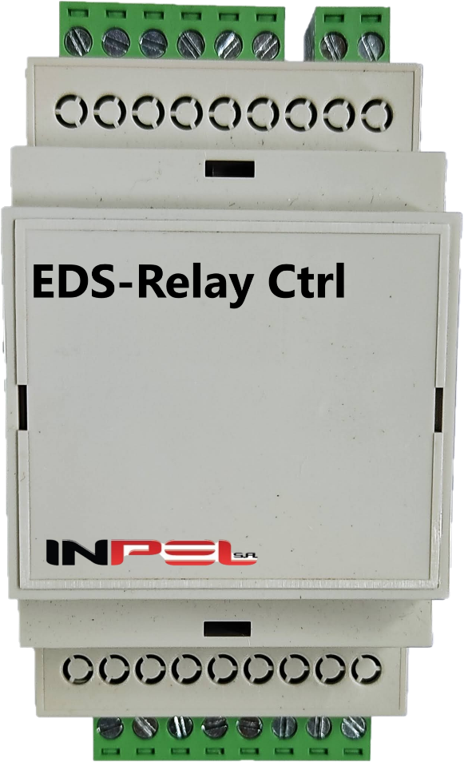

El módulo **EDS Relay Ctrl** es una solución para los tableros de gestión de energía, que proporciona la posibilidad de controlar un elemento actuador (Relé tipo Latch) que sea más compacto, consuma menos energía y no sea una fuente de calor dentro de los gabinetes cerrados. El módulo permite a un programador lógico programable, que solo posee salidas digitales discretas, hacer una inversión de polaridad en tensión sobre la bobina de control de los relés tipo latch y así efectuar la función de corte y/o reconexión de cargas.

**Características principales**

|  |  |  |
| --- | --- | --- |
| Requerimientos fuentes de alimentación | Tensión de alimentación | 12 a 24 VDC (Tensión de bobina Relé) |
| Consumo Máximo | 1 AMP (250mA x4 Corriente de bobina Relé) |
| Características de Salida | Tipo | Driver – Puente H |
| Numero dispositivos | 4 |
| Potencia máxima de maniobra | 24 W |
| Tensión de maniobra | 12 – 24 VDC |
| Características de Entrada | Tipo | Opto aislada |
| Numero | 4 |
| Corriente Max. Activación | 50 mA |
| Aislamiento | 2000 V |
| Condiciones ambientales | Temperatura de operación | -10 °C - +70 °C |
| Temperatura de almacenamiento | -10 °C - +80 °C |

Datos técnicos MAPI-10BP3

## Medidas

Carrera 12 # 22A -34 Cali, Colombia

T (572) 4867272

Fax: (572) 485-7281

www.inpel.com.co